# 数据中心技术实验报告

电子信息2110班 M202173868何孝发

# 一 实验背景介绍

1. 对象存储服务

对象存储是在文件存储的基础上发展而来的，对象存储比文件存储更简洁，它抛弃了命名空间、文件目录等结构，使存储结构扁平化，在使用、扩展、维护等方面更加符合大众化的思维。操作的主体由文件变为对象，对象的操作主要是Put、Get、Delete，十分的像Java的HashMap，但是对象的内容不允许修改。总的来说，对象存储是为了克服文件存储的缺点，并发挥文件存储的优点而设计的。对于存储的内容而言，文件存储和对象存储没有本质区别，只是存储的方式发生了变化。

1. 对象存储发展历程

下图表汇总了多家企业不同产品的起源，X轴代表时间线，Y轴则为企业，项目和产品名称，并作出评论和分析。图中还搜集了一些重要的代表性论文和项目。

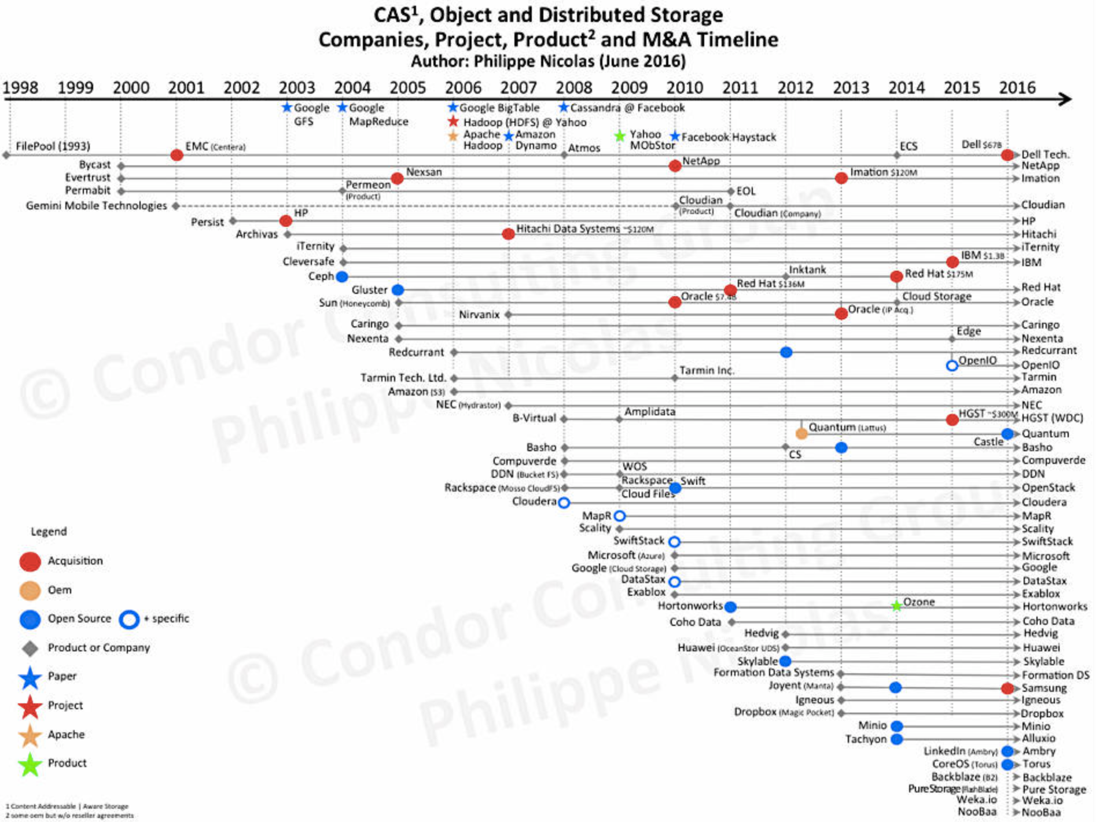

第一波浪潮：我们可以清楚地看到1998年到2005年CAS厂商带来的首波浪潮。FilePool公司显然走在该行业的前列。该公司设计了一种全新的方式对大量数据进行长期有效存储。这一举措同时也拉开了磁盘数据归档的序幕。

此外，图表还列出了Bycast, Evertrust, Permabit, Archivas, Sun(拥有Honeycomb项目——针对固定内容归档的技术)公司以及极具潜力的Caringo公司，它为CAS和后期的对象存储阶段之间架起真实的桥梁。

而为了说明这个拥有大好前程细分市场的魅力，几乎所有厂商都被收购了。

比如：

2001年，FilePool被EMC收购成为Centera产品;2013年，Evertrust被Nexsan收购，更名为Assureon，然后它又在2013年被Imation以1亿美元吞并;2007年，Archivas 被HDS以1.2亿美元收购变为HCP(日立内容平台)，2010年，Bycast被NetApp收购。

第二波浪潮

第二波浪潮是在2004/2005年到2009年，这个时期出现了真正的对象存储先锋。该时期和之前定义的CAS时代有小部分重叠。主要的厂商为Caringo, Cleversafe, B-Virtual则变为Amplidata, Compuverde, DDN(Bucket File System)，而在2015年，Redcurrant项目分支出了OpenIO公司。

我们同样列出了Ceph和Gluster，这两个开源项目很有名，在市场上也备受瞩目，后期被红帽收购，Ceph是2014年通过Inktank以1.75亿美元收购，而Gluster则早在2011年就被红帽以1.36亿美元收购。在2003年，红帽就已经开启它的存储收购战略，以3300万美元收购Sistina公司用于其集群卷管理器和文件系统。

这一时期也是为保护数据提供更好数据完整性和持久性的新存储方式正式亮相，纠删码方案，通过Cleversafe和Amplidata得到改善。2006年，也是Amazon S3元年,它是由亚马逊推出的破坏性存储模式，彻底改变了IT世界。这款云存储产品只需简单订阅即可通过网络进行远程访问。隔年Nirvanix推出，旨在处理市场企业级部分的问题。

第三波浪潮

第三波变革出现在2008/2009年至今，出现了大量的开源项目和产品例如：

OpenStack Swift;Skylable;Manta(来自Joyent公司);Minio;OpenIO;Ambry(来自LinkedIn公司);Torus;Microsoft Azure;Google Cloud Storage。

# 实验目的和环境

1. 实验目的
2. 熟悉性能指标：吞吐率、带宽、延迟
3. 分析不同负载下的指标、延迟的分布
4. 观测尾延迟现象
5. 尝试对冲请求
6. 实验环境

Linux ubuntu下配置minIO存储系统，配置go开发环境编译s3bench

# 实验过程

1. Ubuntu下配置minIO对象存储服务

运行命令：wget <https://dl.minio.io/server/minio/release/linux-amd64/minio>

minio会下载到用户home目录，进入到该目录，运行下列命令：

Chmod +x minio //添加可执行权限

./minio server /home/hxf/minio_test --console-address ‘0.0.0.0:9999’ //开启minio服务

运行结果如下：

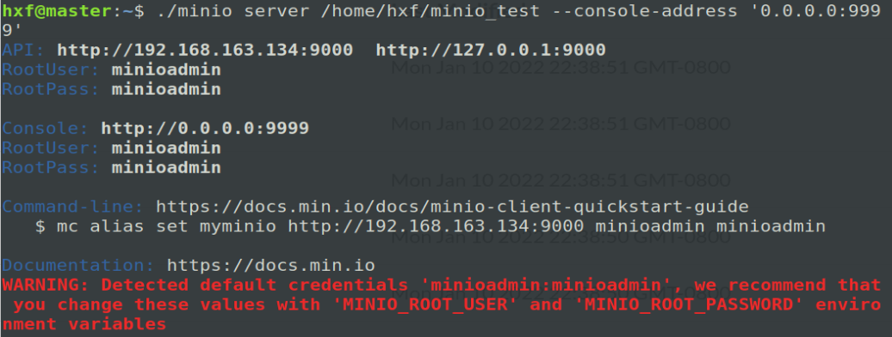

之后可以在浏览器上监控服务状态，在浏览器上打开：

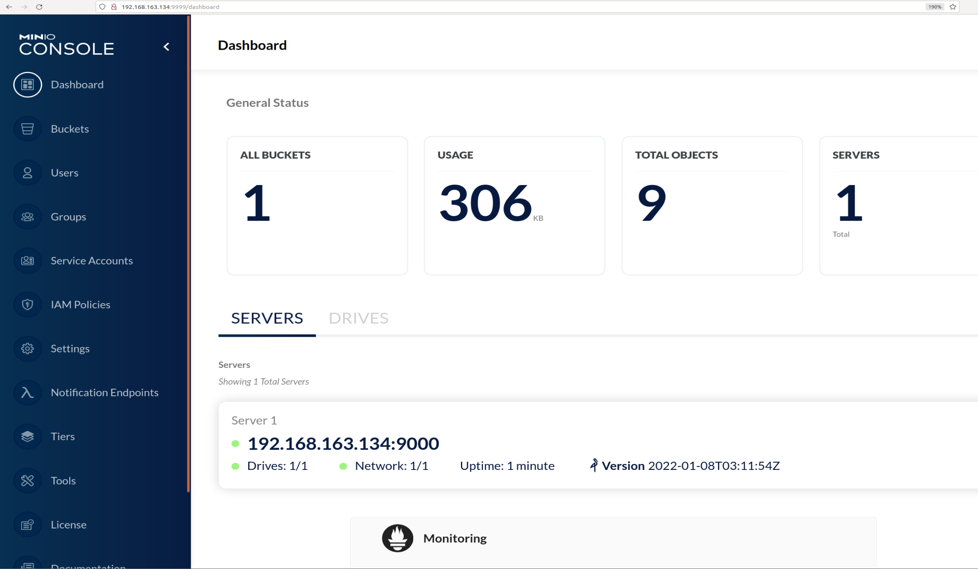

1. ubuntu下配置s3bench

安装了go开发环境后，运行下列命令即可编译s3bench:

go get github.com/igneous-systems/s3bench

1. 性能监测

编写如下脚本，在开启minio服务基础上运行脚本

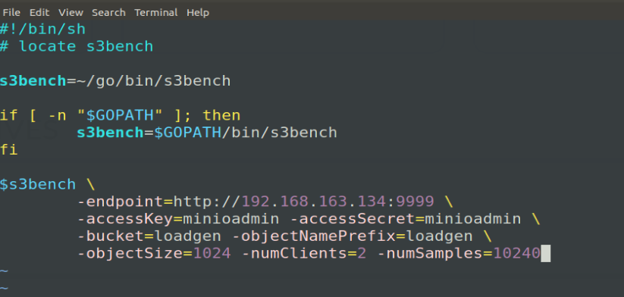

运行结果如下：

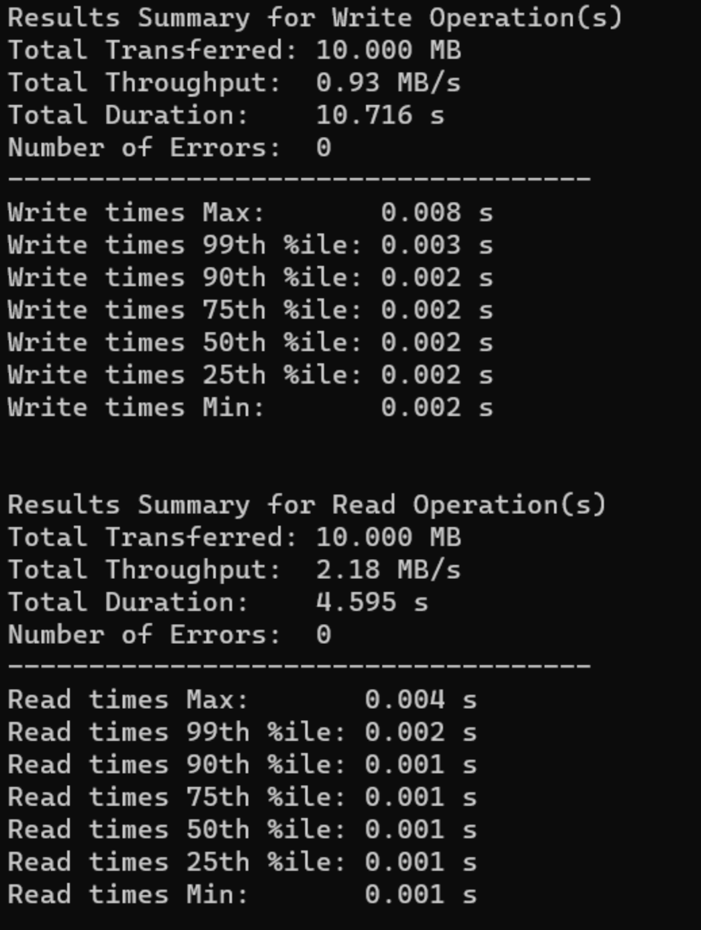

对象大小对性能指标的影响：固定numClient和numSamples，更改objectSize值

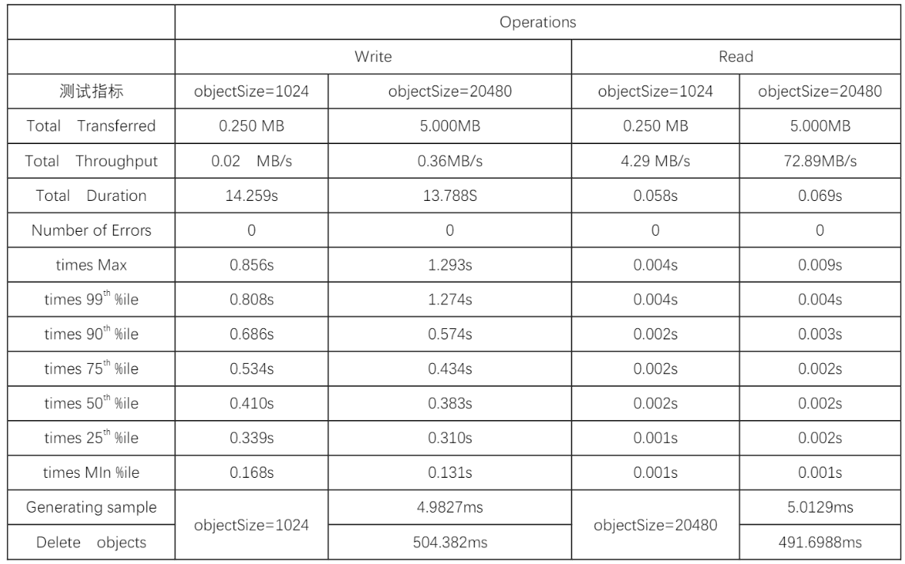

客户端数量对性能指标的影响：固定objectSize和numSamples，更改numClient值

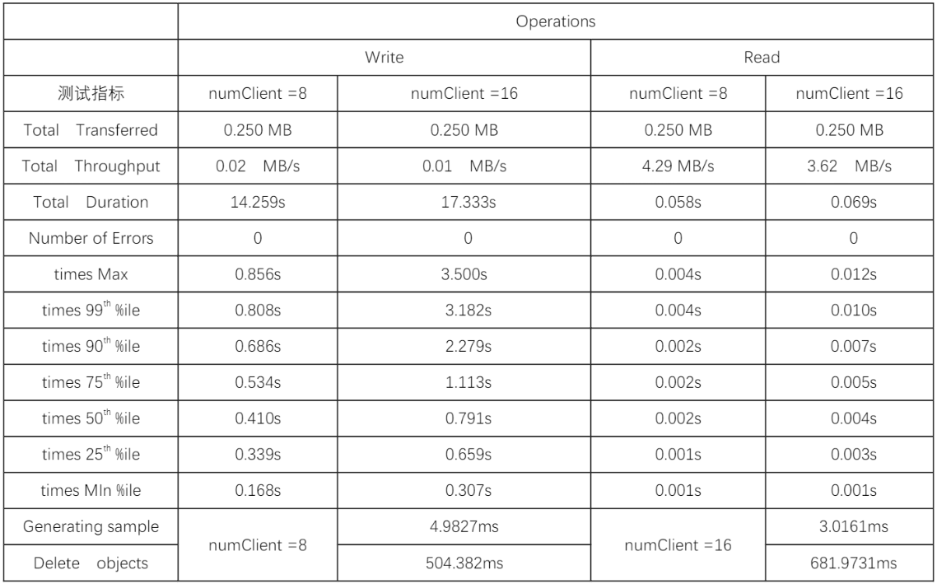

样本数量对性能指标的影响：固定objectSize和numClient值，更改numSamples值

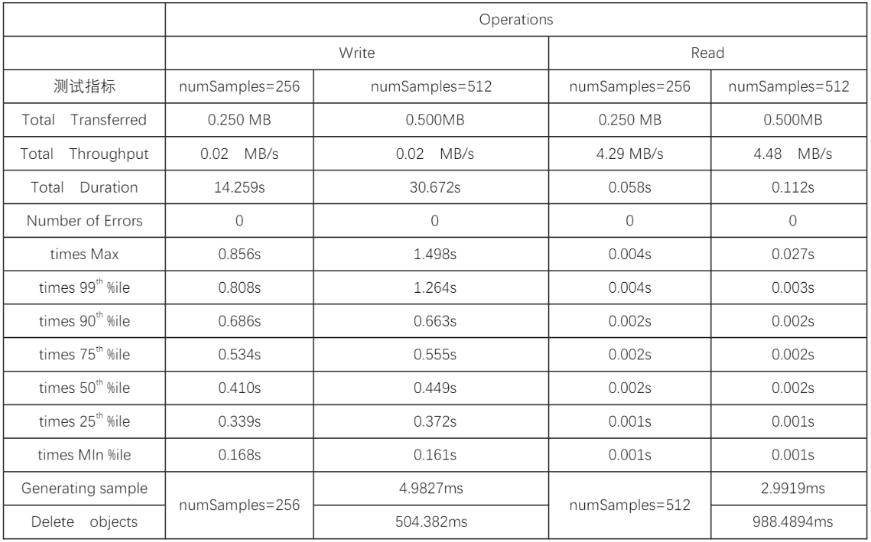

1. 尾延迟观测

运行obs-tutorial脚本，观察尾延迟。尾延迟现象是指有部分请求的响应延迟明显增大。

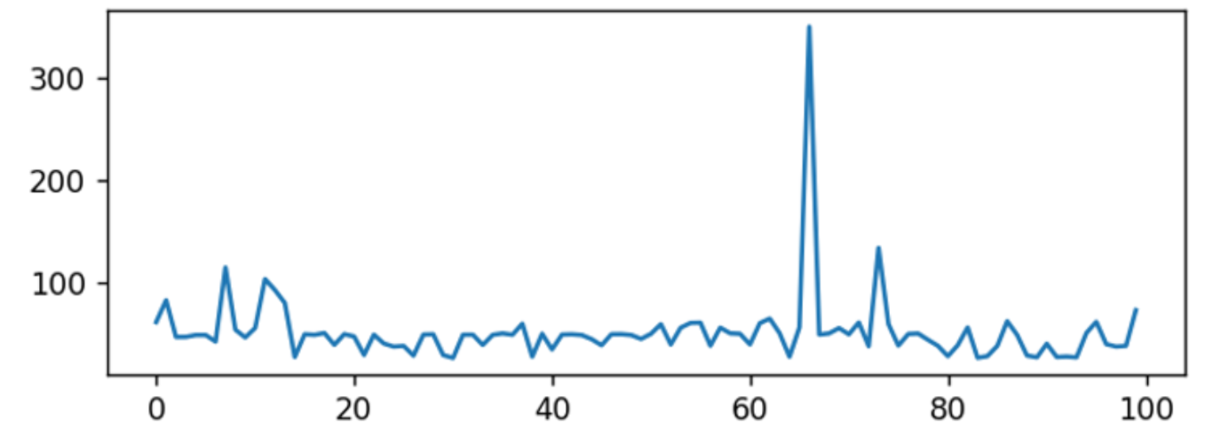

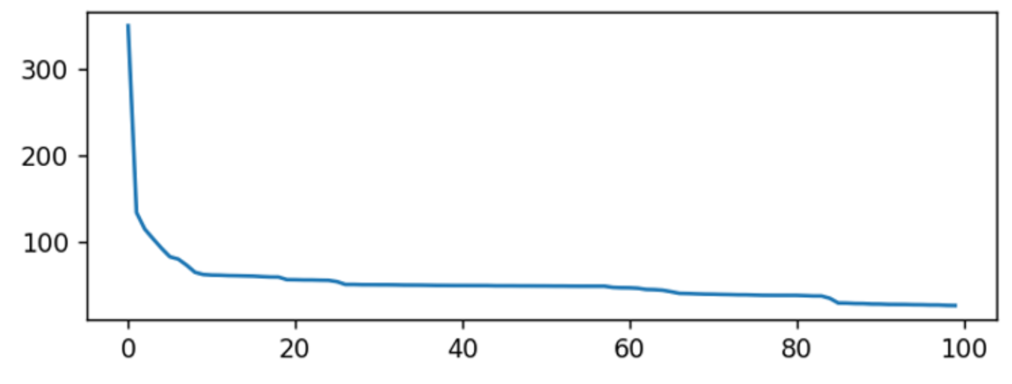

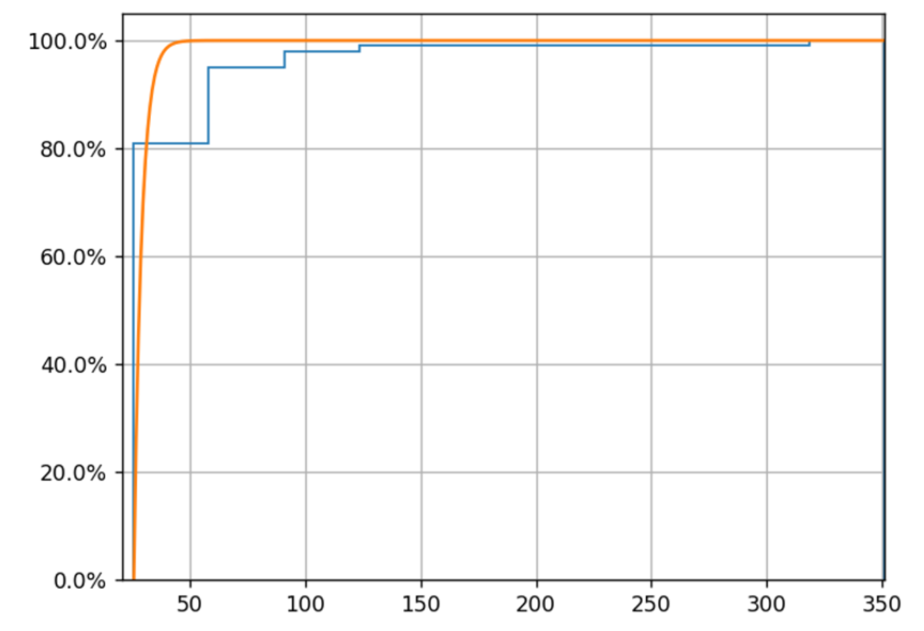

从图中可以看到，有部分请求响应时间明显比其他请求的要长。

# 实验感悟

通过本实验，我了解了对象存储服务这一技术。实验过程中遇到了诸多挑战，解决从未接触过的问题是富有挑战的，也锻炼了我的实践能力。从一开始的一脸茫然，向同学请教之后我知道了实验大致该怎么做，然后自己摸石头过河，终于完成了实验的基本要求，期间学到了很多，遇到问题要虚心求教，积极探索，这样才能学到知识技能。